PAMOKŲ SCENARIJAI
TEMA Banginiai šviesos reiškiniai
1 pamoka

Klasė, kuriai skirta(-os) pamoka (-os) | IV gimnazijos klasė
Anotacija | Pamoka susideda iš vaizdinės medžiagos, nuorodų į papildomus šaltinius, spausdinimui paruošto užduočių lapo mokiniams.

Pamokos tema | Difrakcinė gardelė
Ugdymo uždaviniai | BP: Apibūdinama difrakcinė gardelė, aptariamos difrakcinės gardelės rūšys ir jų taikymas, apibrėžiama difrakcinės gardelės konstanta, išvedama maksimumo sąlygos formulė, mokomasi ją taikyti.
Mokymo turinys | Apibūdinama difrakcinė gardelė, aptariamos difrakcinės gardelės rūšys ir jų taikymas, apibrėžiama difrakcinės gardelės konstanta, išvedama maksimumo sąlygos formulė, mokomasi ją taikyti.
Mokymosi turinio įtvirtinimui būtinos veiklos ir užduotys | Apibūdinama difrakcinė gardelė, aptariamos difrakcinės gardelės rūšys ir jų taikymas, apibrėžiama difrakcinės gardelės konstanta, išvedama maksimumo sąlygos formulė, mokomasi ją taikyti.
Pasiekimo lygiai | Visi
Kompetencijos | Pažinimo, skaitmeninė, komunikavimo, kūrybiškumo

Užduočių atsakymai:
- Paveiksle pateiktas difrakcinės gardelės fragmentas. Raidėmis AB ir CD pažymėtas rėžio plotis, raidėmis BC skaidraus plyšio plotis. Kokia atkarpa apibūdina difrakcinės gardelės periodą?
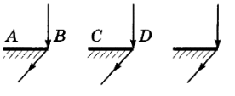
Ats. AB + BC
- Paveiksle pateiktas difrakcinės gardelės fragmentas. Kokiomis raidėmis pažymėta atkarpa žyminti šviesos bangų optinių kelių skirtumą.
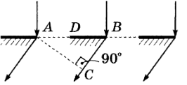
Ats. CB
- Į difrakcinę gardelę, kurios periodas d = 2 μm, statmenai krinta monochromatinė šviesa. Nustatykite šios šviesos bangos ilgį , jei antrasis difrakcijos spektro maksimumas stebimas 30°.
Ats. 5 ⋅ 10⁻⁷ m
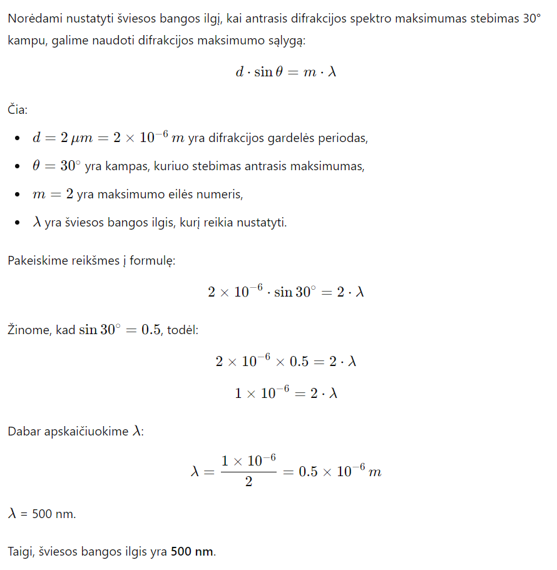
- Į difrakcinę gardelę, kurios periodas d, statmenai krinta bangos ilgio λ monochromatinė šviesa. Kaip pasikeis stebimų difrakcinių spektrų skaičius ir atstumas nuo centrinio iki pirmos eilės maksimumo, jei padidinti krintančios šviesos ilgį. Įvertinimui panaudokite žodžius ( padidės, sumažės, nepakis)
Difrakcinių spektrų skaičius | Atstumas nuo centrinio iki pirmos eilės maksimumo,

Ats.
sumažės | padidės

- Mokiniui reikia stebėti 400 nm bangos ilgio šviesos difrakciją. Eksperimentui gali naudoti dvi difrakcines gardeles, kurių periodai 1 μm ir 0,3 µm. Kuri iš šių gardelių gali būti naudojamos difrakcijai stebėti, kai šviesa krinta į gardelę.

Ats. Norint stebėti difrakciją naudojant difrakcinę gardelę, gardelė turi sudaryti bent pirmos eilės maksimumus, todėl reikia, kad sinϕ = $\frac{λ}{d}<1$. Tokia sąlyga tinka tik 1 μm periodo gardelei.

- Difrakcinė gardelė apšviečiama trimis monochromatinėmis šviesomis ( mėlyna, žalia ir raudona). Ekrane atsiranda difrakcinis spektras, susidedantis iš tamsių ir šviesių vertikalių juostų. Kuris iš šių spektrų bus plačiausias?
(Ats. Raudonos)

- Kurios iš šių difrakcinių gardelių periodas yra didžiausias?
Ats. D
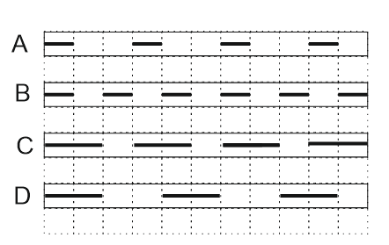

- Tarkime, kad difrakcijos gardelės periodas yra 6 kartus didesnis nei gardelės apšvietimui naudojamas šviesos bangos ilgis. Kokiu kampu susidaro 3- asis difrakcijos maksimumas?
Ats. 30°
